**Java Web开发**

**实验二**

**作业报告**

|  |  |
| --- | --- |
| 学 院 | 计算机 |
| 所在系 班 级 | 2017软件工程系11班 |
| 学 号 姓 名 | 04172215 麦俊艳 |
| 指 导 教 师 | 郭晓燕 |
| 完 成 时 间 | 2019年3月-11 |

# 实验题目

1. 新建项目，练习教材上相关例子Hello.java文件，P29。并练习如何在Tomcat服务器上发布该文件
2. HelloServlet文件内容
3. 请分别用注释法和文件配置法（web.xml）来完成对HelloServlet文件的发布。

注释法访问的地址是 <http://127.0.0.1:8080/项目工程名/test2/hello.view>（请注意要根据题目要求修改代码中的注释内容）

文件配置法的地址是http://127.0.0.1:8080/项目工程名/test2/hello.do

1. 请编写.java文件，代码内容如下图，

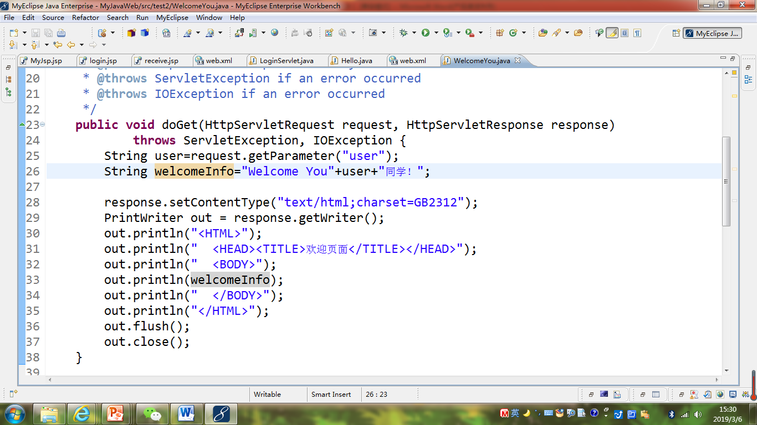

* 1. 图中第25行是何意思？

指定请求的参数名称获取参数值信息

* 1. 编写好之后请用如下两个地址来分别访问该文件：

http://127.0.0.1:8080/项目工程名/test2/welcome?user=‘李华’

http://127.0.0.1:8080/项目工程名/test2/welcome?user=‘Lihua’

记录下浏览器的显示内容，并分析其原因。

原因：文字编码乱码

1. 请编写程序，完成以下功能：
2. 一个邮箱注册表单register.html文件，具体见图。

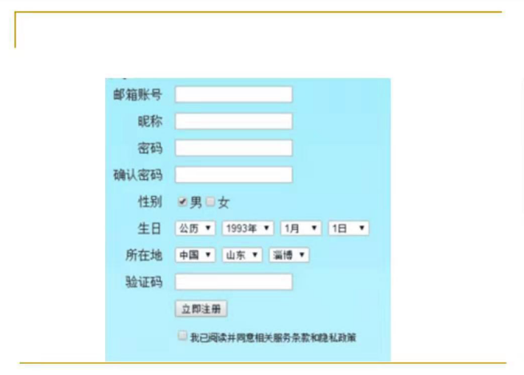

1. 自行编写两个html文件，一个success.jsp成功页面，一个fail.jsp失败页面。
2. 点击注册按钮后，跳转到成功页面success.jsp。
3. 尝试：能否在成功页面显示该用户的昵称，邮箱名称？比如“开心，恭喜你！你的happyToday@163.com”
4. 注意注册页面的表单应当提交什么请求方式
5. 如果下一步，我还希望能把失败页面加上去，怎么办？

# 分析与设计

根据题目要求，计划设计几个文件来完成实验，每个文件的名字、作用。如果是类，要求写出类的变量和方法

# 关键源码（部分）

第一大题：

HelloServlet.java :

package cc.opemhome;

import java.io.IOException;

import java.io.PrintWriter;

import javax.servlet.ServletException;

import javax.servlet.annotation.WebServlet;

import javax.servlet.http.HttpServlet;

import javax.servlet.http.HttpServletRequest;

import javax.servlet.http.HttpServletResponse;

@WebServlet("/hello.view")

public class HelloServlet extends HttpServlet {

protected void doGet(HttpServletRequest request, HttpServletResponse response)

throws ServletException, IOException {

response.setContentType("text/html;charset=UTF-8");// 设置编码格式

PrintWriter out = response.getWriter();

String name=request.getParameter("name");//指定请求的参数名称获取参数值信息

out.println("<!DOCTYPE html>");

out.println("<html>");

out.println("<head>");

out.println("<title>Hello! Servlet!</title>");

out.println("</head>");

out.println("<body>");

out.println("<h1>Hello! "+name+"</h1>");

out.println("</body>");

out.println("</html>");

}

}

web.xml :

<?xml version=*"1.0"* encoding=*"UTF-8"*?>

<web-app version=*"3.0"*

xmlns=*"http://java.sun.com/xml/ns/javaee"*

xmlns:xsi=*"http://www.w3.org/2001/XMLSchema-instance"*

xsi:schemaLocation=*"http://java.sun.com/xml/ns/javaee*

*http://java.sun.com/xml/ns/javaee/web-app_3_0.xsd"*>

<display-name></display-name>

<servlet>

<description>This is the description of my J2EE component</description>

<display-name>This is the display name of my J2EE component</display-name>

<servlet-name>HelloServlet</servlet-name>

<servlet-class>cc.opemhome.HelloServlet</servlet-class>

</servlet>

<servlet-mapping>

<servlet-name>HelloServlet</servlet-name>

<url-pattern>/test2/hello.do</url-pattern>

</servlet-mapping>

<welcome-file-list>

<welcome-file>index.jsp</welcome-file>

</welcome-file-list>

</web-app>

第二大题：

**package** cc.opemhome;

**import** java.io.IOException;

**import** java.io.PrintWriter;

**import** javax.servlet.ServletException;

**import** javax.servlet.annotation.WebServlet;

**import** javax.servlet.http.HttpServlet;

**import** javax.servlet.http.HttpServletRequest;

**import** javax.servlet.http.HttpServletResponse;

@WebServlet("/welcome")

**public** **class** WelcomeYou **extends** HttpServlet{

**public** **void** doGet(HttpServletRequest request,HttpServletResponse response)**throws** ServletException,IOException{

String user=request.getParameter("user");

response.setContentType("text/html;charset=GB2312");

String Welcomeinfo="welcome you "+user+"同学!";

PrintWriter out=response.getWriter();

out.println("<html>");

out.println("<head>");

out.println("<title>欢迎界面</title>");

out.println("</head>");

out.println("<body>");

out.println(Welcomeinfo);

out.println("</body>");

out.println("</html>");

}

}

第三大题：

register.jsp:

<%@ page contentType=*"text/html; charset=utf-8"* %>

<!DOCTYPE HTML>

<html>

<style>

**form** {

/* 居中表单 */

margin: *0 auto*;

width: *500px*;

/* 显示表单的轮廓 */

padding: *1em*;

border: *1px solid #CCC*;

border-radius: *1em*;

}

**form** **div** + **div** {

margin-top: *1em*;

}

**label** {

/* 确保所有label大小相同并正确对齐 */

display: *inline-block*;

width: *125px*;

text-align: *right*;

}

*.button* {

/* 把按钮放到和文本输入框一样的位置 */

padding-left: *90px*; /* 和label的大小一样 */

}

</style>

</head>

<body>

<h1 style="text-align:*center*">邮箱注册</h1>

<hr>

<form action=*"success.jsp"* method=*"post"* name=*form*>

<table border=*"0"* width=*"800"* cellspacing=*"0"* cellpadding=*"0"*>

<pre><h1 align=*"center"*> 邮箱账号 <input type=*"text"* name=*"a"* ></pre>

<pre><h1 align=*"center"*> 昵称 <input type=*"text"* name=*"b"* ></pre>

<pre><h1 align=*"center"*> 密码 <input type=*"password"* name=*"c"* ></pre>

<pre><h1 align=*"center"*> 确认密码 <input type=*"password"* name=*"d"* ></pre>

<pre><h1 align=*"center"*> 性别 <input type=*"radio"* name=*"R"* value=*"男"* checked=*"do"*>男 <input type=*"radio"* name=*"R"* value=*"女"*>女</pre>

<pre><h1 align=*"center"*> 生日 <input type=*"date"* name=*"date"* id=*"date"*></pre>

<pre><h1 align=*"center"*> 所在地 <select><option value=*"中国"*>中国</option><option value=*"美国"*>美国</option></select><select><option value=*"山东"*>山东<option value=*"广东"*>广东</option></select><select><option value=*"淄博"*>淄博</option><option value=*"珠海"*>珠海</option></select></pre>

<pre><h1 align=*"center"*> 验证码 <input type=*"text"*></pre>

<pre><h1 align=*"center"*><input type=*"submit"* name=*"submit"* value=*"立即注册"*></pre>

<pre><h1 align=*"center"*><input type=*"checkbox"* checked=*"checked"* class=*"font-size"*>我已阅读并同意相关服务条款和隐私政策 </pre>

</table>

</form>

</body>

</html>

success.jsp:

<%@ page contentType=*"text/html;charset=utf-8"*%>

<%

String path = request.getContextPath();

String basePath = request.getScheme()+"://"+request.getServerName()+":"+request.getServerPort()+path+"/";

%>

<html>

<head>

<base href=*"*<%=basePath%>*"*>

<title>My JSP 'success.jsp' starting page</title>

</head>

<body bgcolor=*cyan*>

<Font size=*8*><a href=*"register.jsp"*>回到首页</a>

<% request.setCharacterEncoding("utf-8");

String name = request.getParameter("a");

String psd = request.getParameter("b");

String pad = request.getParameter("c");

String pbd = request.getParameter("d");

**if**(pad.equals(pbd)&&pad!=**null**&&pbd!=**null**&&psd!=**null**&&name!=**null**){

//路径001

out.println("<p>开心，恭喜你！你的："+name+" 邮箱创建成功</p>");

}

**else**{

response.sendRedirect("fail.jsp");

} %>

</Font>

</body>

</html>

fail.jsp:

<%@ page contentType=*"text/html;charset=utf-8"*%>

<%

String path = request.getContextPath();

String basePath = request.getScheme()+"://"+request.getServerName()+":"+request.getServerPort()+path+"/";

%>

<html>

<head>

<base href=*"*<%=basePath%>*"*>

<title>My JSP 'success.jsp' starting page</title>

</head>

<body bgcolor=*cyan*>

<Font size=*8*><a href=*"register.jsp"*>回到首页</a>

<% request.setCharacterEncoding("utf-8");

out.print("信息错误,请重新核对");

%>

</Font>

</body>

</html>

# 运行效果图

第一题：

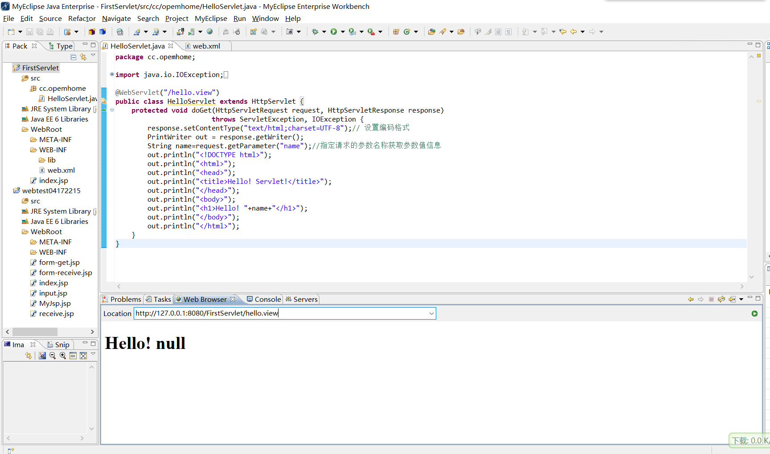

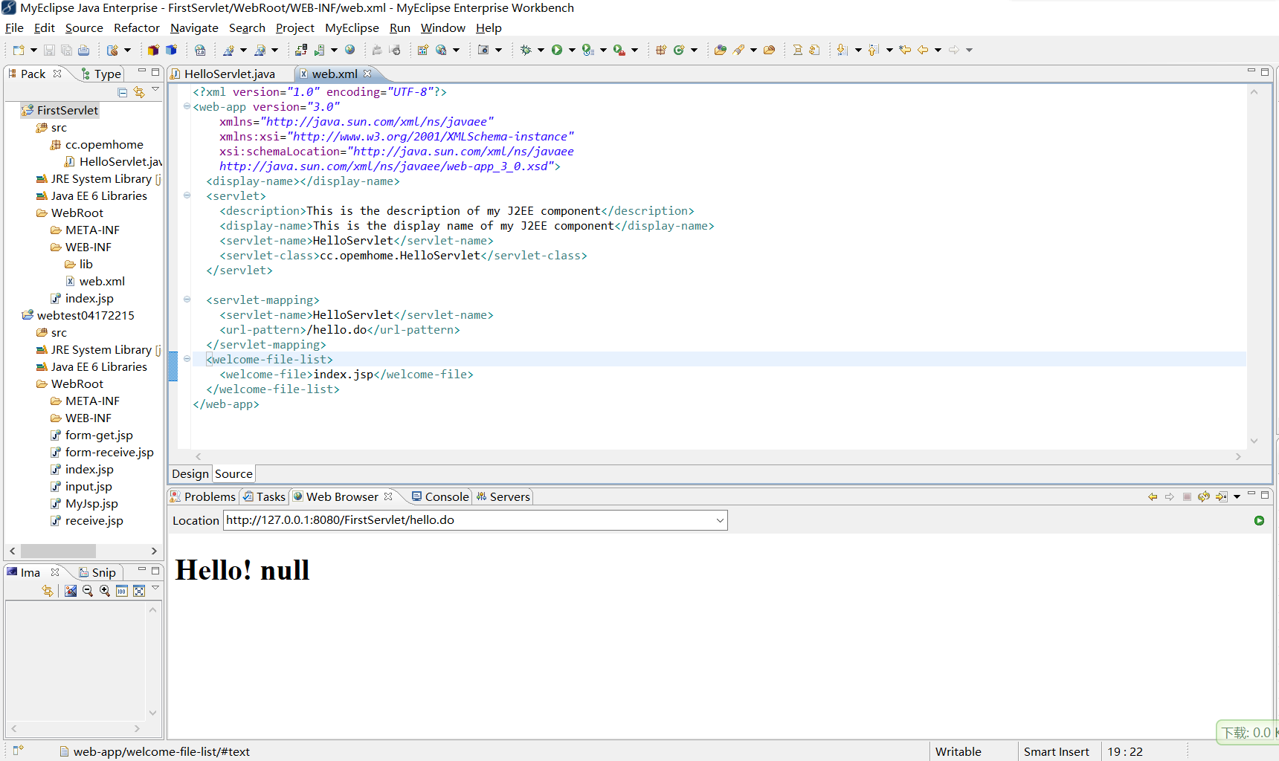

第二题：

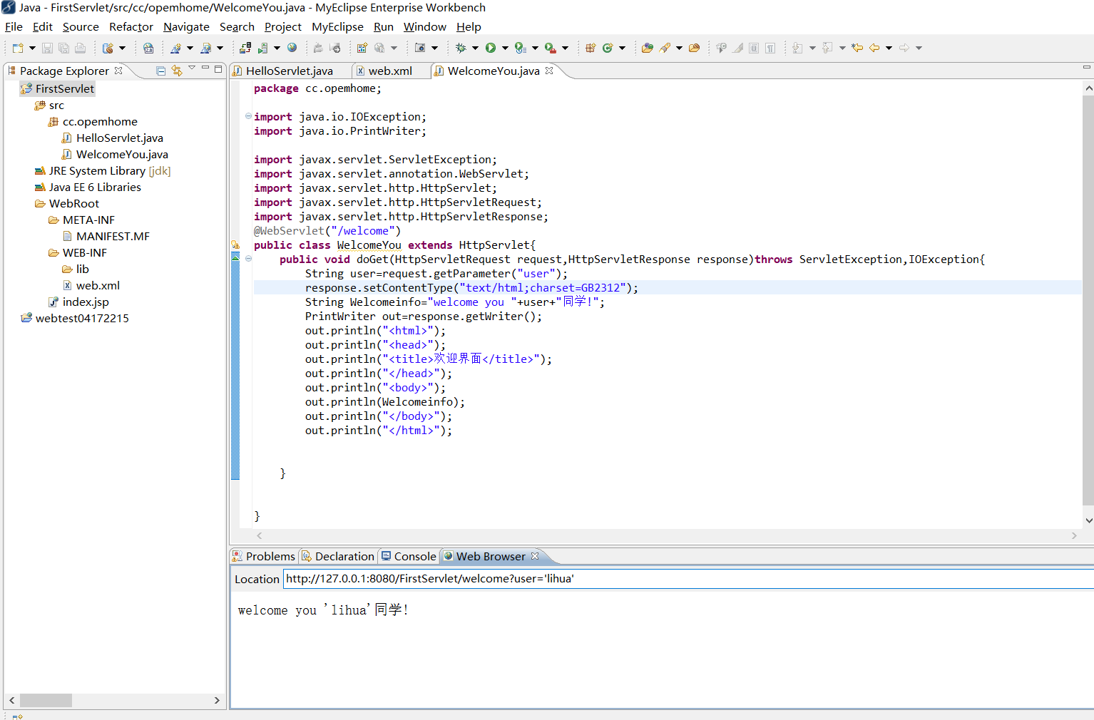

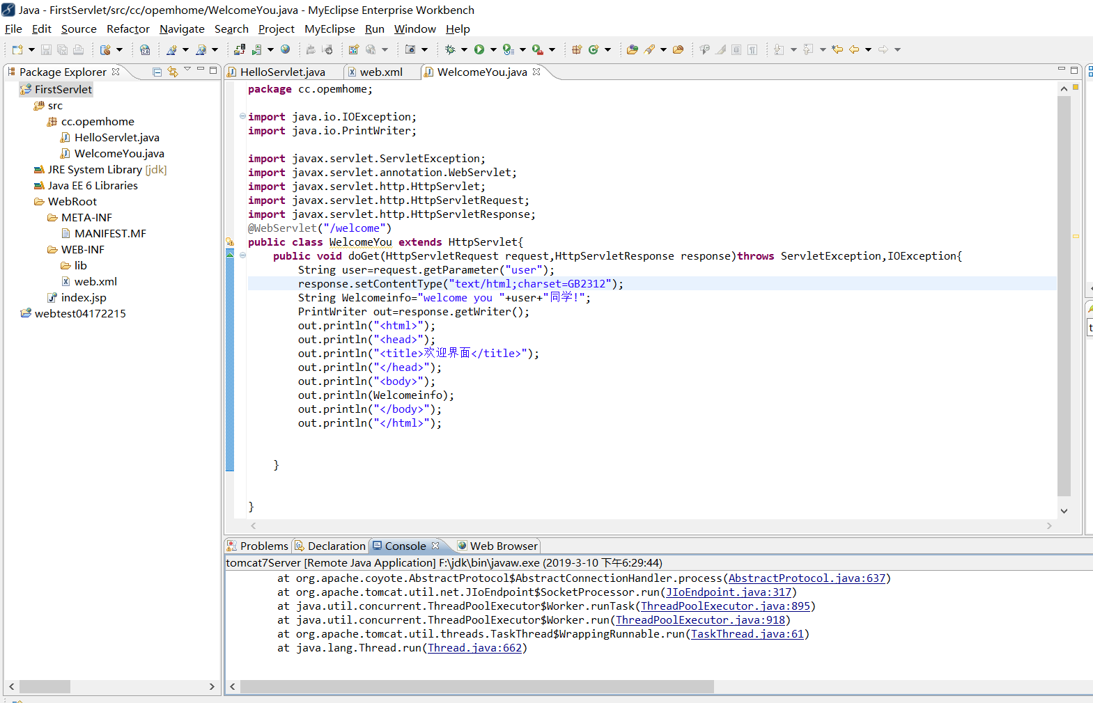

第三题：

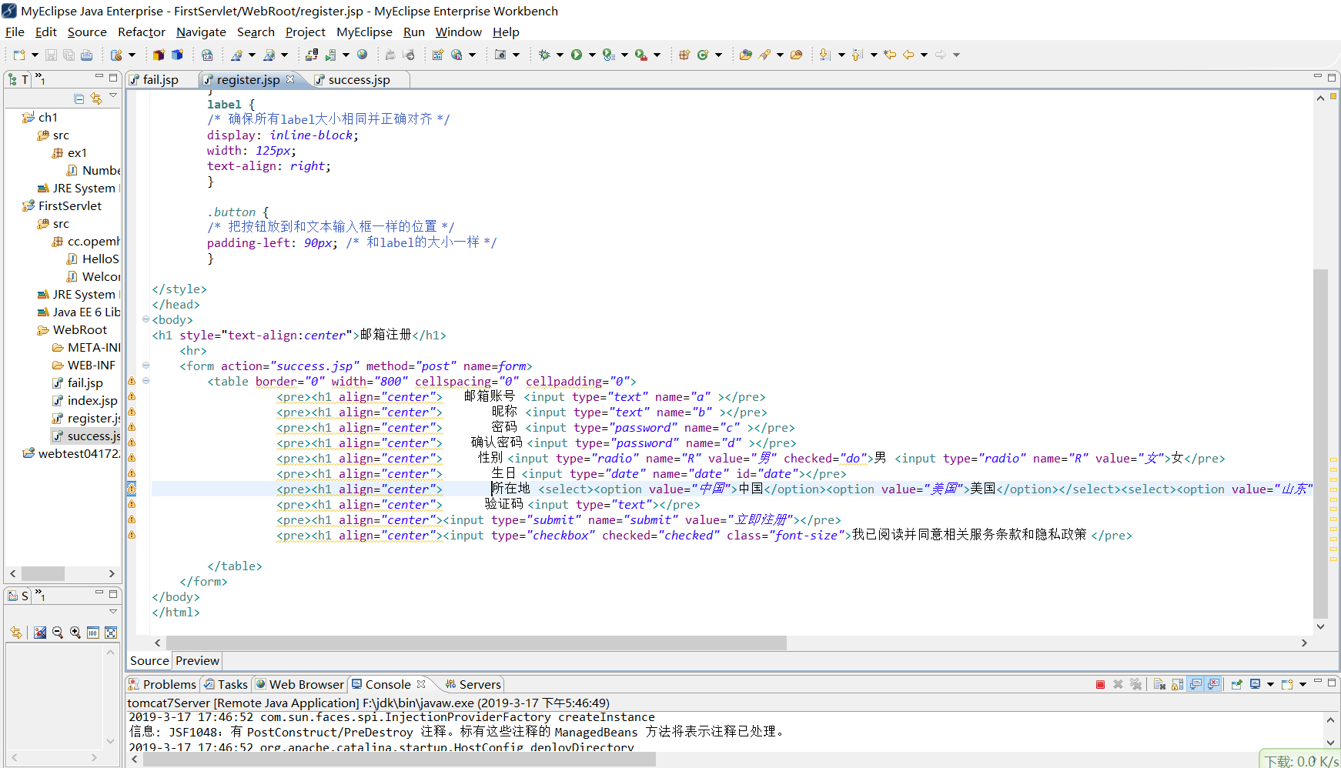

成功界面：

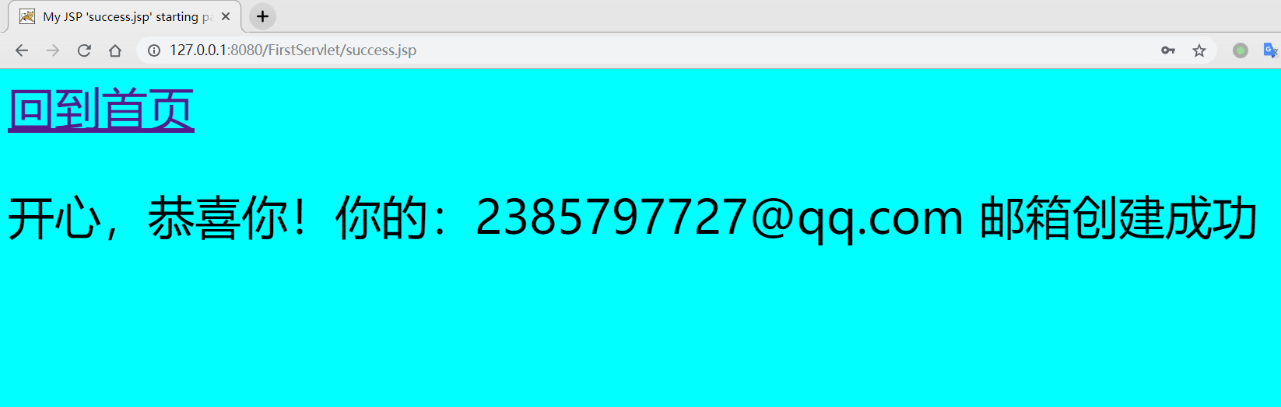

失败界面：

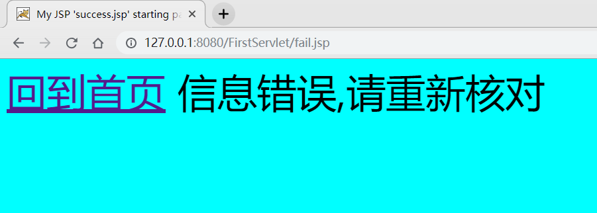

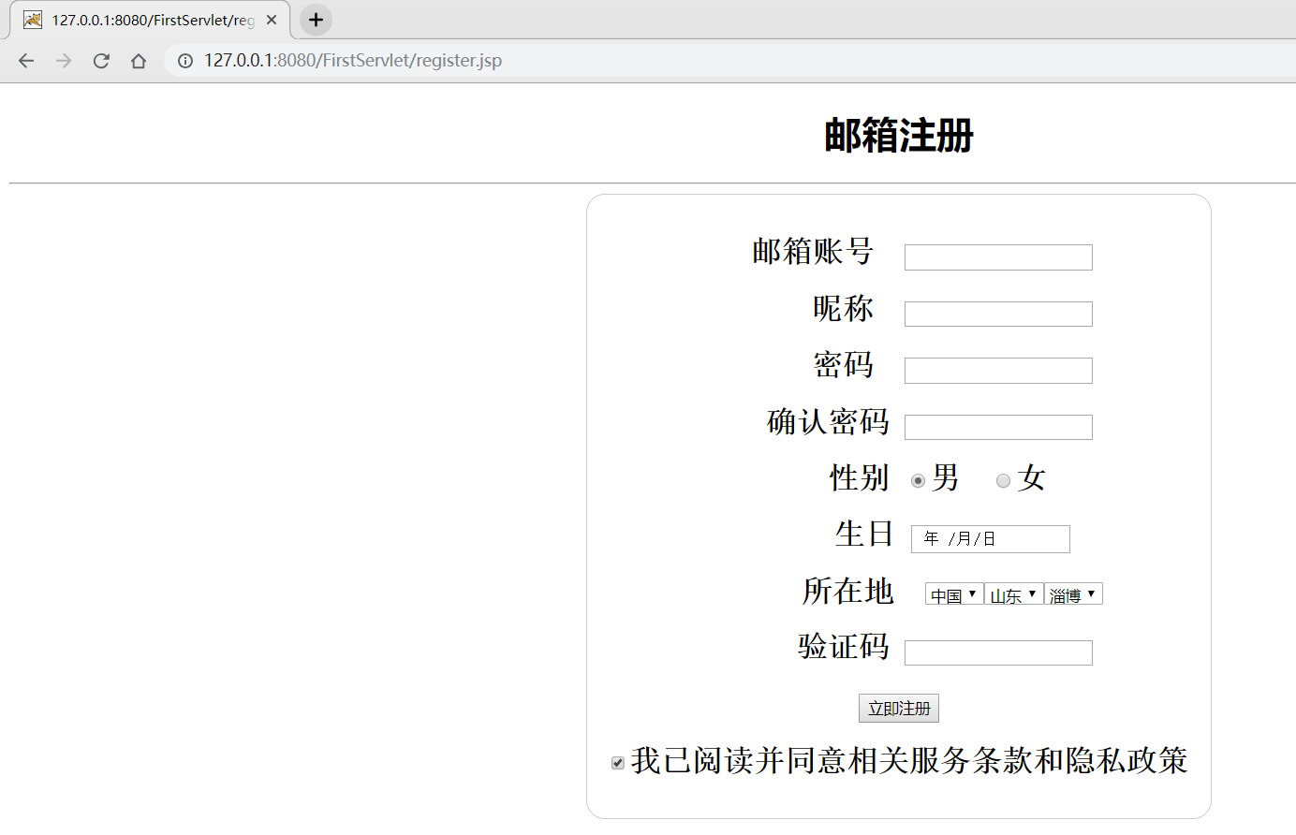

# 收获与问题

更深入了解了Servlet的应用